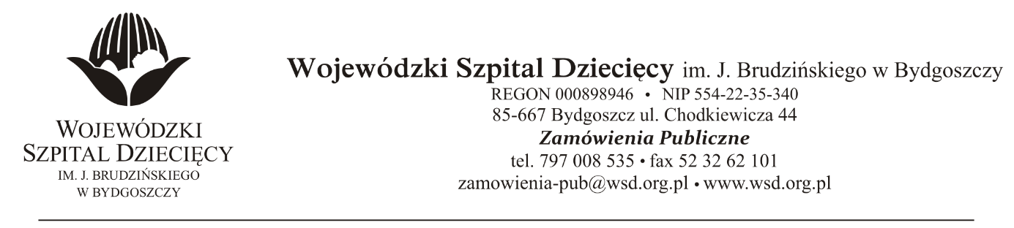

Bydgoszcz, dn. 07.12.2020
Nr sprawy: 43/2020/PN
Informacja o odrzuceniu oferty
Dotyczy: postępowania o udzielenie zamówienie publicznego w trybie przetargu nieograniczonego na dostawy sprzętu medycznego jednorazowego użytku dla Wojewódzkiego Szpitala Dziecięcego w Bydgoszczy.
Na postawie art. 92 ust.1 pkt 3 ustawy z 29 stycznia 2004r. Prawo zamówień publicznych (Dz. U. z 2019 r. poz. 1843 ze zm.), zwanej dalej „ustawą”, informuję, że po dokonaniu badania i oceny ofert złożonych w przedmiotowym postępowaniu odrzucono ofertę
PPU GROVIS Bogdan Grochowski, ul. Frezerów 13, 20-209 Lublin, przetargi@grovis-med.pl
w zakresie:
Pakiet nr 7 - Zestaw do przeskórnej biopsji wątroby - Podstawa prawna: art. 89 ust.1 pkt 2 ustawy Pzp, jej treść nie odpowiada SIWZ.
Uzasadnienie: Zamawiający w Formularzu cenowym wymagał zaoferowania:
Zestaw do przeskórnej biopsji wątroby
– Oferent zaoferował:
Czujniki do pulsoksymetru Nellkora - jedn. użytku sterylne.
Reasumując – zaoferowany wyrób nie odpowiada opisowi przedmiotu zamówienia wyspecyfikowanemu w SIWZ.
z up. Dyrektora
Wojewódzkiego Szpitala Dziecięcego
im. J. Brudzińskiego w Bydgoszczy
Z-ca Dyrektora ds. Administracyjno-Technicznych
mgr inż. Jarosław Cegielski

